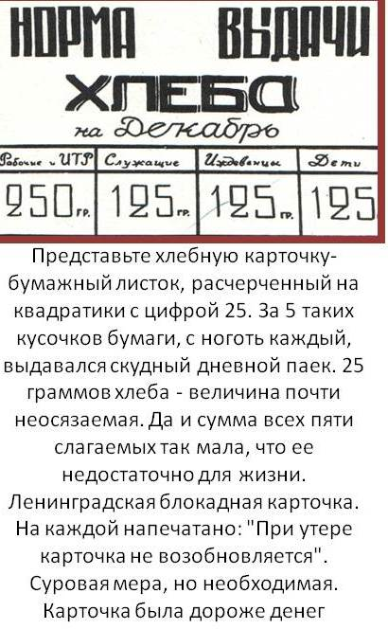
«Никто не забыт,
Ничто не забыто…»
(О.Ф. Берггольц)
658996 Алтайский край Ключёвский район
с. Петухи ул. Кирова ,5
Редакторы: Ваколова ЛН, Бондарева ЛД

Акция

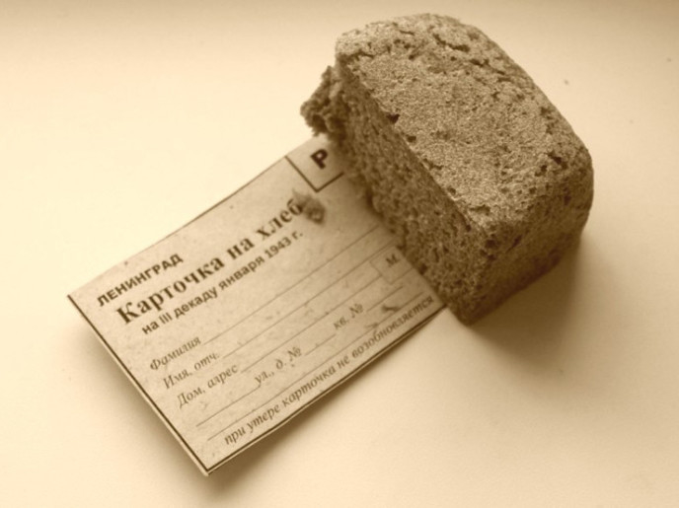

«Блокадный хлеб»

Петухи 2020 г
Шестнадцать тысяч матерей
пайки получат на заре —
сто двадцать пять блокадных грамм
с огнем и кровью пополам…

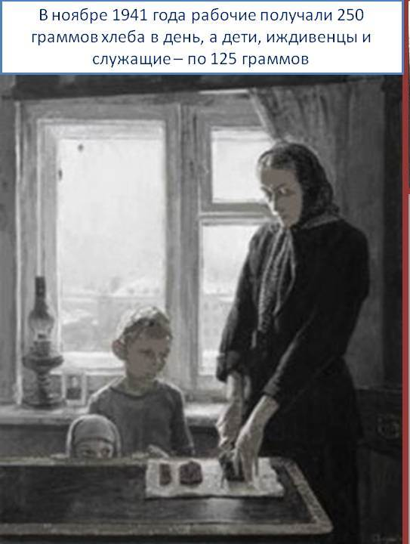
Рецептура хлеба в первую блокадную зиму:
с конца 1941 до начала 1942 года менялась практически ежедневно. Всѐ зависело от того сырья, что имелось в наличии на заводах. Вместо ржаной обойной муки в хлеб клали овсяную, ячменную, кукурузную и соевую муку, мучную пыль, лузгу, рисовую мучку, отруби и соевый шрот. Иногда эти ингредиенты могли применяться одновременно – по пять-шесть добавок. Блокадный хлеб на 50 (пятьдесят) процентов состоял из несъедобных примесей, заменявших муку:
− пищевая целлюлоза – 10 %, − жмых (остатки после отжима растительного масла из семян масличных культур: подсолнечника, рапса, льна)
–10 %, − обойная пыль – 2 %, − выбойки из мешков
– 2 %, − хвоя, – 1 %, − ржаная мука – 75 %.
Использовалась также коревая мука (от слова – «корка»). Когда в Ладоге тонули машины, везшие муку в город, специальные бригады ночью, в затишье между обстрелами, крючьями на веревках поднимали мешки из воды. В середине такого мешка какое-то количество муки оставалось сухим, а внешняя промокшая часть при высыхании превращалась в твердую корку. Эти корки разбивали на куски, затем измельчали и перемалывали. Коревая мука давала возможность сократить количество других малосъедобных добавок в хлебе. В конце 1941 года, когда поступление продовольствия в город полностью прекратилось, специалисты начали искать заменители муки среди непищевого сырья. В хлеб стали добавлять гидроцеллюлозу – древесину коры дерева, сосновый луб, прошедшие обработку химическим путем.

